























СПЕЦИАЛИСТЫ КОНСУЛЬТАЦИОННОГО ЦЕНТРА
«ОБ-РАЗ»

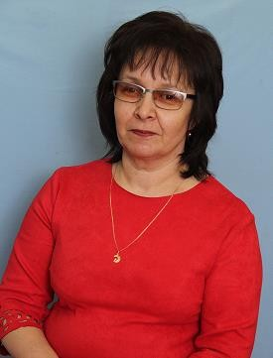 | САМИЕВА НАИЛЯ РАИСОВНА  разработчик гранта, руководитель Консультационного  Центра «Об-Раз»
 | ГАЛЛЯМОВА АЙЗИРА ГАПТЕЛФАРТОВНА  Ответственный за работу сайта ДОУ модератор группы «ВКонтакте», консультант «Консультационного центра»
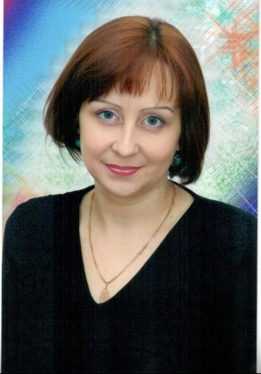 | Журавлёва Алла Викторовна  консультант,  педагог - психолог
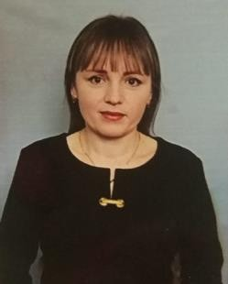 | КАМАЛЕТДИНОВА ЛЕЙЛЯ РИШАТОВНА  консультант по воспитанию и развитию детей раннего возраста
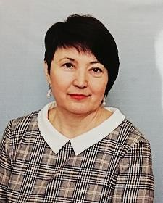 | МУЛЛАХМЕТОВА ГУЛЬНУР ГАРАФЕТДИНОВНА  консультант по познавательно- речевому развитию
























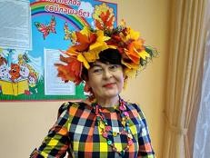
ФАХРИЕВА ГУЗЕЛЬ ТАЛГАТОВНА
консультант, учитель – логопед
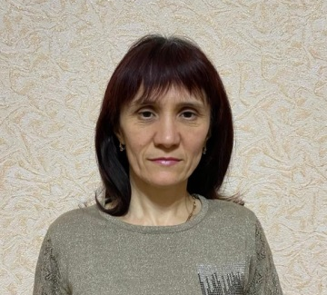 | Файзрахманова Гульназ вазиловна  консультант по физическому развитию
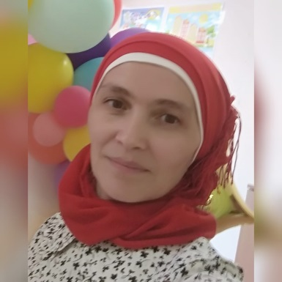 | Шарифуллина Айгуль мозакировна  руководитель клуба родителей

